



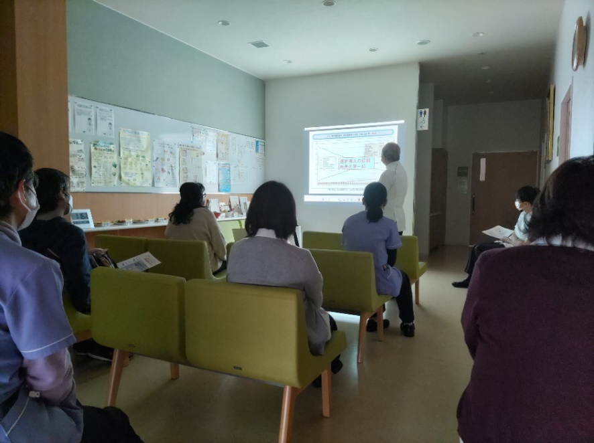

**一緒に糖尿病の知識を**

**深めませんか？**

**お気軽にご参加ください♪**

※コロナウイルス感染症の状況により

延期や中止の可能性があります。

#### 日時　　2023年9月30日（土）

#### 13：00～14：00

#### 場所　紅葉と秋の味覚のフレーム飾り枠イラスト＜ベージュ＞ 田中クリニック　待合ロビー

#### 名古屋市熱田区三本松町12-22　中京メディカルビル1階



#### 内容　　①糖尿病の治療法について：医師

#### ②食事療法について　　　：管理栄養士

#### ③日常生活・運動について：看護師

#### 参加方法・問い合わせ先

**参加無料です。**

**ご家族やご友人と一緒に参加もできます。**

**参加希望の場合は、当院へお問い合わせ**

**または看護師・栄養士にお伝えください。**

#### 

**問い合わせ：052-829-0577**